关于基地配备统一教学资源的通知

全国各教学基地：

为了统一全国SP领域教学水平，培养出符合标准的SP和SP培训师，应用标准的SP教学和考核，全国SP教学基地应当配备统一的SP系列教学资源，现将SP教指委统一配备的教学资源介绍如下：

一、SP教材，各100本：
1.《标准化病人实践教学标准》

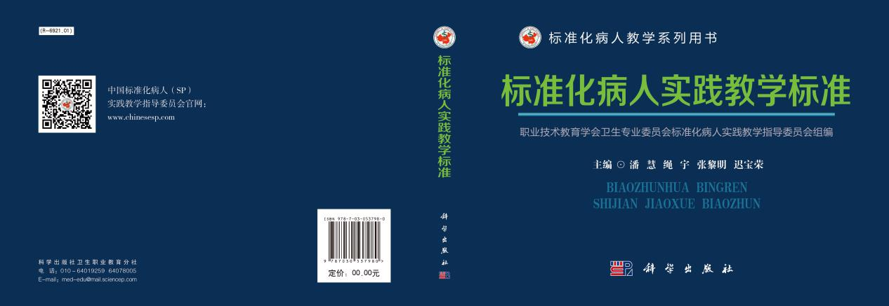

SP教指委是中国目前唯一的SP专业学术机构，承担着全国的SP课题研究、教育培训、教材编写、考核认证、人才管理、教学模式研发及教学基地推广等任务。我国CSPC专家，结合中国的国情，经过几年的努力，不断研究、总结，建立了这一符合中国国情的标准化病人系列标准，必将推动中国各医院、医学院的医学教育，使中国的医学生、护理学生等得到更多的实惠，更有利于今后医疗护理工作，最终服务社会，使全社会受益。本标准包括《标准化病人（SP）教学培训基地标准》、《标准化病人（SP）培训师考核认证标准》及《标准化病人（SP）培训考核标准》“三大标准”，能有效地指导全国医科院校、医疗机构和养老机构等SP医护领域的实践教学工作和教学基地建设工作。

SP是全国卫生专业教学发展的趋势和方向，国家已出台文件，在多种医学相关考核中必须使用SP。“三大标准”的出台，必将推动中国标准化病人事业的进步，我国也将在实践标准化病人教学中取得一席之地。

“三大标准”能有效地指导全国医科院校、医疗机构和养老机构等SP医护领域的实践教学工作和教学培训基地建设工作。“三大标准”将不断更新完善，规范地推动全国SP教学工作的发展。

2.《标准化病人培训实用教程》

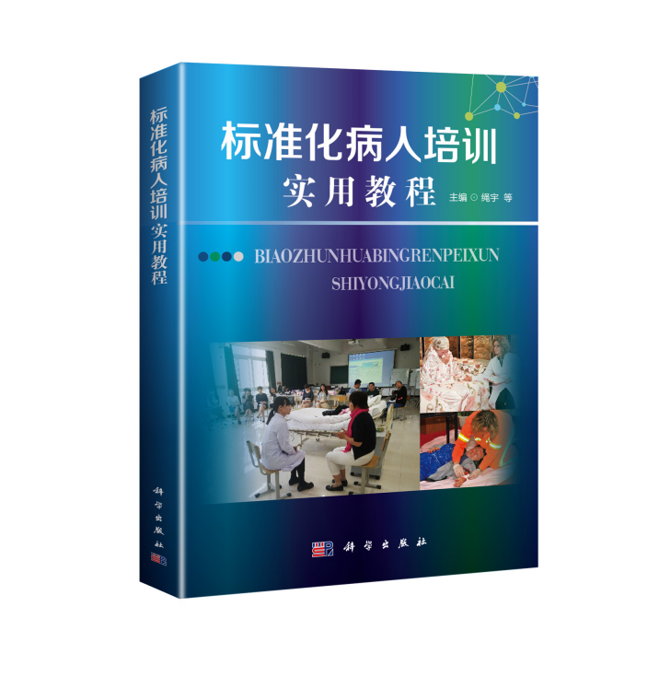
主编：绳宇 北京协和医学院护理学院基础护理学系主任、CSPC专家委员会副主任、教授

《标准化病人培训实用教程》一书对医学（护理学）教育中标准化病人（SP）的使用进行了详实介绍，具有理论和实践并重的特点。该书的前半部分重点介绍了SP在护理教学中的应用及SP培训方法，后半部分通过案例，介绍了SP在具体专科的应用实例。实例涵盖内、外、妇、儿、急诊、护理评估、沟通交流等各个方面，生动详实的阐述和介绍了SP的应用方法，为广大医护教育者及临床护理工作者提供了教学参考。

本书分为七个章节，理论结合实践，对标准化病人培训的要求、方法、目标和应用等做了全面的阐述，并在真实病例中辅以了对学生职业情感和人文关怀的培养。

全书内容实用全面，所选病例经典，适用于各类医学院校作为教材用于标准化病人教育及标准化病人培训，同时也可作为医护人员临床教学常用的工具书和参考书。

3.《临床护理情景模拟案例与标准化病人应用》
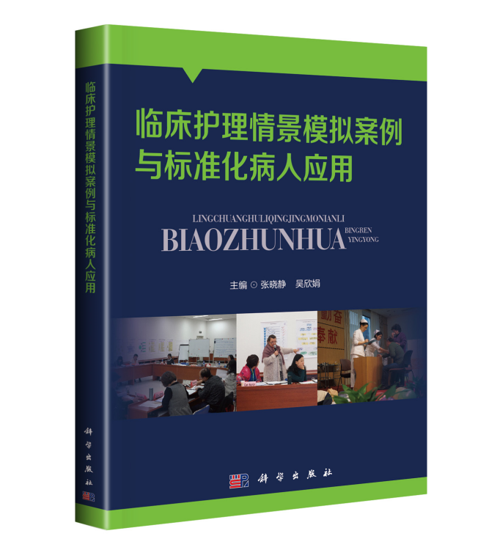

主编：张晓静 北京协和医院主任护师，硕士研究生导师；CSPC专家委员会副主任
《临床护理情景模拟案例与标准化病人应用》一书，内容主要包括临床护理情景模拟案例教学及标准化病人护理教学的现状与前景，侧重临床护士能力的建设，结合标准化病人参与教学演示临床情景的模式，为护生及各级临床护士提供较为形象、真实度高的临床综合能力培训与考核的支持资料，为促进教学提供了有益的、可参考、可借鉴和可推广的专业性实训教材。有效的体现了临床护理情景与标准化病人的完美结合，并体现了在护理教学中的做法及应用过程。

全书共分为六个章节，编辑团队集合协和医院众多一线临床护理专家和教学骨干，根据教与学、临床与课堂的要求，完成了这本针对性强、内容丰富、运用价值高、实用性强的作品。本书知识与技能相结合，涵盖了学科的最新进展，是一本值得老师和学生使用的教学用书。

- SP特效化妆箱，至少配备3套：
SP化妆是针对SP进行的特殊效果化妆，是为更加真实形象地体现医学情景而进行的局部或全身效果化妆，SP化妆师一般由经过专业培训的SP训练师承担。SP化妆主要应用于OSCE考评、技能比赛、日常授课等医学情境展示中，结合病例情景呈现化妆效果。
SP 化妆箱由多种特殊化妆用具组合，是用于对SP进行特殊效果化妆的工具箱，包括发型设计、面部修饰、服装、饰品等多种用物。SP化妆师可根据使用范围对产品套装自由组合，一般分为初级、中级和高级三个层次，建议初学者从初级化妆箱开始选购。
SP化妆与普通化妆的主要区别：（1）SP化妆只适用于标准化病人（SP）；（2）SP化妆并不仅限于面部，而是根据病历考核需求在SP面部、四肢、甚至全身进行符合病历情境的化妆；（3）SP化妆效果不是精致美观，而是尽量逼真、符合情境、符份和特效。

初级化妆箱用品介绍
SP化妆箱物品清单
编号 | 产品名称 | 名称 | 型号/颜色/主要用途
1 | 色膏拼盘 | 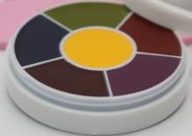 | 肤色
1 | 色膏拼盘 |  | 淤青
1 | 色膏拼盘 |  | 尸色
2 | 乳胶 | 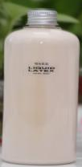 | 伤疤
3 | 肤腊 | 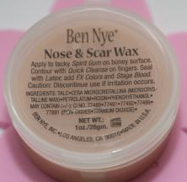 | 伤口
4 | 颜色喷雾 | 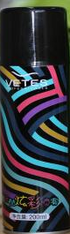 | 红色  黑色
5 | 定妆喷雾 | 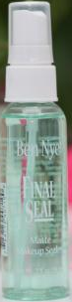 | 固定
6 | 人造血 | 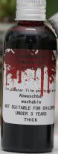 | 浅色  深色
7 | 血痂 | 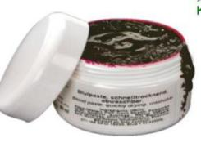 | 伤口
8 | 眼影盘 | 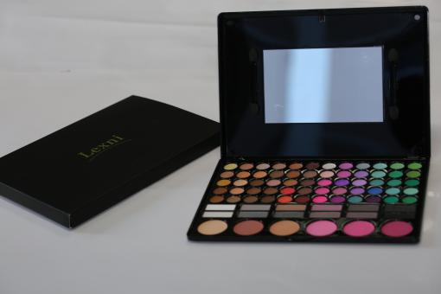 | 妆面
9 | 牙齿烟渍漆 | 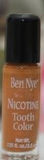 | 着色
10 | 瘢痕液 | 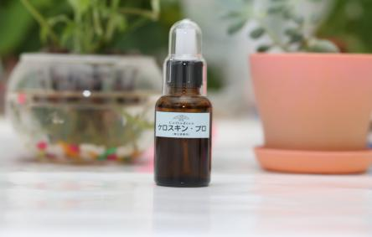 | 伤疤
11 | 化妆棉 | 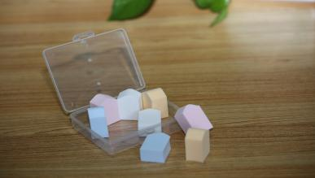 | 普通
12 | 化妆粗棉 | 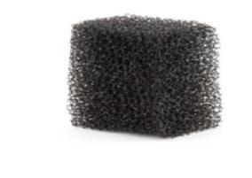 | 粗棉
13 | 乳胶化妆棉 | 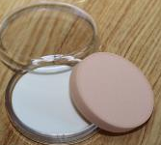 | 乳胶
14 | 压舌板 | 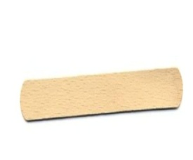 | 伤口
15 | 木签/棉签 |  | 伤口
16 | 塑形刮铲 | 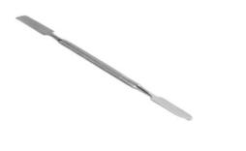 | 伤口
17 | 化妆笔 | 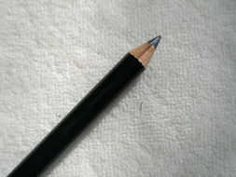 | 多选
18 | 化妆棉 | 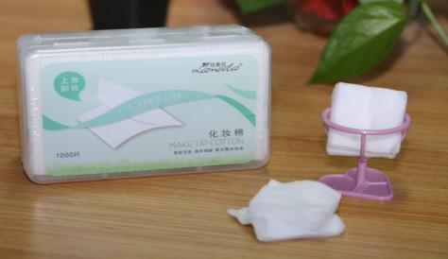 | 清洁
19 | 外科  手术剪 | 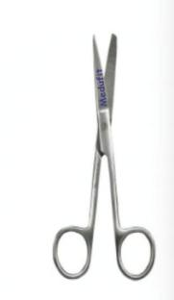 | 裁剪
20 | 玻璃碎片 | 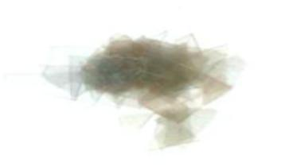
21 | 亮肤霜 | 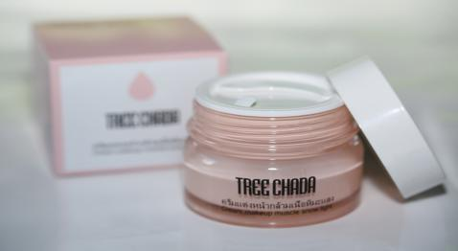 | 妆面
22 | 一次性手套 | 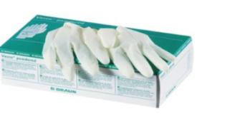 | 清洁
23 | 外科尖嘴镊子 | 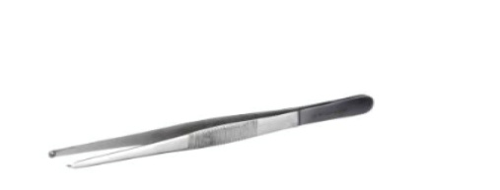 | 伤口
24 | 卸妆水 | 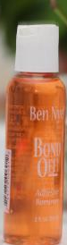
25 | 化妆刷 | 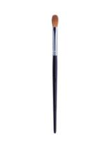 | 粗细多选
26 | 弹力绷带 | 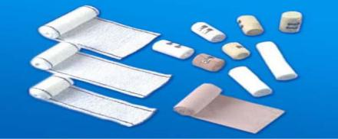 | 特效
27 | 腹带 | 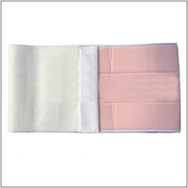 | 特效
28 | 中号化妆箱 | 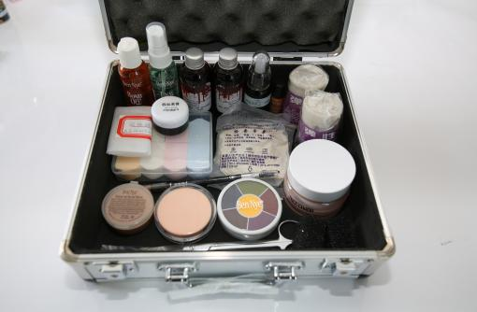 | 整理

初级化妆箱应用说明
初级化妆箱主要用于简单的淤青、切撞伤、裂伤、出血、烧伤、烫伤等局部化妆，简单介绍几种妆容用物。
编号 | 妆类 | 用品
1 | 淤青 | 色膏、定妆粉、化妆棉、粉扑、化妆刷等
2 | 出血 | 色膏、普通化妆棉、人造血、伤口痂、牙签、干纸巾
3 | 切割伤 | 肤腊、伤口色膏、肤色色膏、普通化妆棉、乳胶化妆棉、人造血（伤口痂）、竹签、压舌板、塑形刮铲
4 | 烧伤 | 乳胶、干纸巾、颜色喷雾（黑色、红色）、伤口色盘、肤色色盘、普通化妆棉、人造血、竹签、压舌板、手术剪刀、毛巾、棉签
备注：
- SP全套化妆课将设计5天课时，内容更全面，说明书仅供初级SP化妆参考。
- SP化妆用物采购应注意安全、低敏、易清除，且经济实惠等原则。
3.本化妆箱全套物品定价4980元/套（不含邮费），可在中国SP教指委培训中心定点采购。

- SP视频教学资源，至少配备5支:
《临床护理情景模拟案例与标准化病人应用》

主编：张晓静 北京协和医院主任护师，硕士研究生导师；CSPC专家委员会副主任
《临床护理情景模拟案例与标准化病人应用》一书，内容主要包括临床护理情景模拟案例教学及标准化病人护理教学的现状与前景，侧重临床护士能力的建设，结合标准化病人参与教学演示临床情景的模式，为护生及各级临床护士提供较为形象、真实度高的临床综合能力培训与考核的支持资料，为促进教学提供了有益的、可参考、可借鉴和可推广的专业性实训教材。有效的体现了临床护理情景与标准化病人的完美结合，并体现了在护理教学中的做法及应用过程。

全书共分为六个章节，编辑团队集合协和医院众多一线临床护理专家和教学骨干，根据教与学、临床与课堂的要求，完成了这本针对性强、内容丰富、运用价值高、实用性强的作品。本书知识与技能相结合，涵盖了学科的最新进展，是一本值得老师和学生使用的教学用书。

为顺应我国护理工作日新月异的发展，满足临床护士及护生的需求，充实教学资源，SP教指委组建专业拍摄团队，将由张晓静、吴欣娟主编的《护患沟通情景模拟案例与标准化病人应用》一书拍摄成视频教材，本视频教材于2018年4月在北京协和医院顺利拍摄完毕，历时3个月。

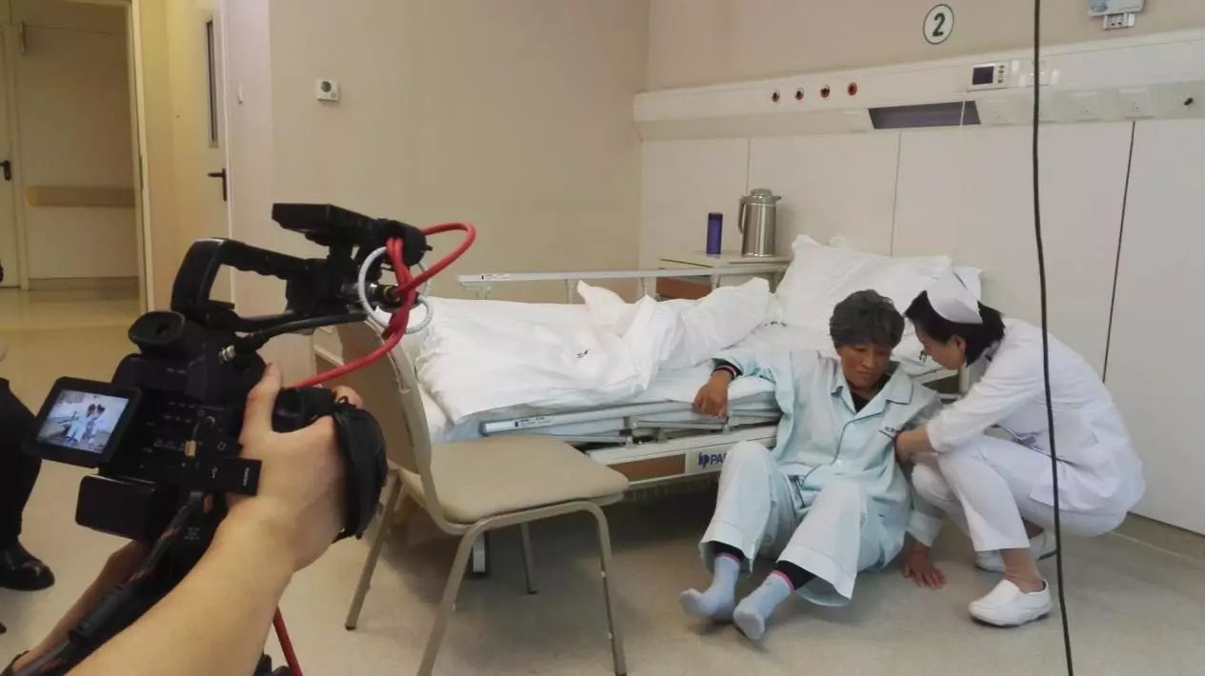

本视频教材集合北京协和医院众多一线临床护理专家和教学骨干，由北京协和医院外科总支书张晓静主任担任总策划，北京协和医院SP项目主管王巍老师筹备安排；视频演示者是由北京协和医院资深医护人员及北京协和医院资深SP共同完成。视频拍摄过程中由各科护士长、专家现场把关，确保每个操作流程精确精准。例如：入院床位等待的沟通、患者无法接受肠造口的沟通、护士通知医生患者病情变化的沟通，编者李红艳、许宁、王巍亲自参与操作。

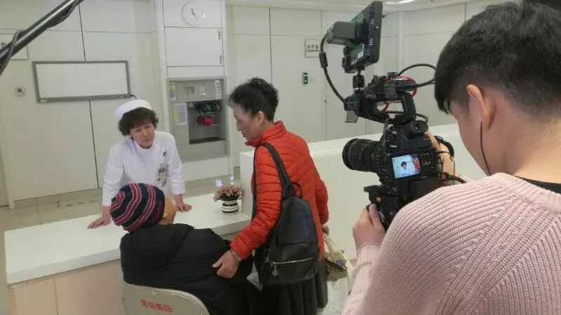

本套视频教材共25个案例50个情景，拍摄制作成37支视频，每支视频时长约五分钟。

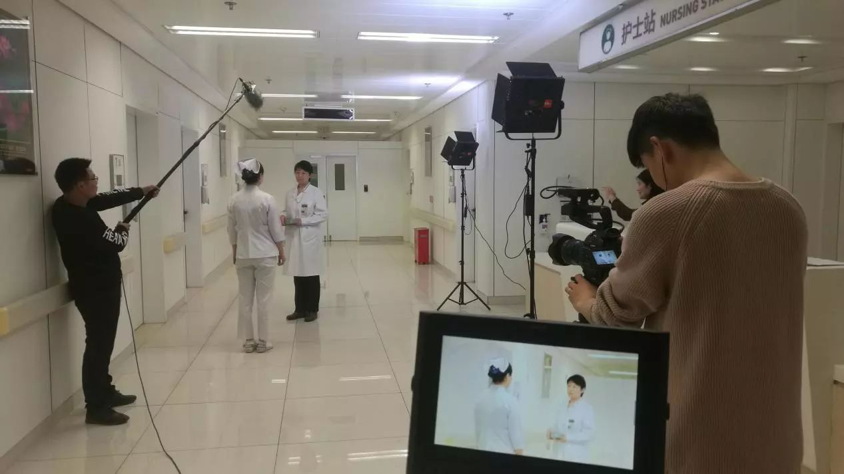

本套视频教材从护患沟通的实际出发，选取了医院护患双方接触最多的门诊、急诊、内科、外科、妇产科、儿科、五官科、老年科、手术室等，指出护患沟通中存在的实际问，起到妥善处理各种护理问题、促进患者康复、提升护理专业能力的作用。
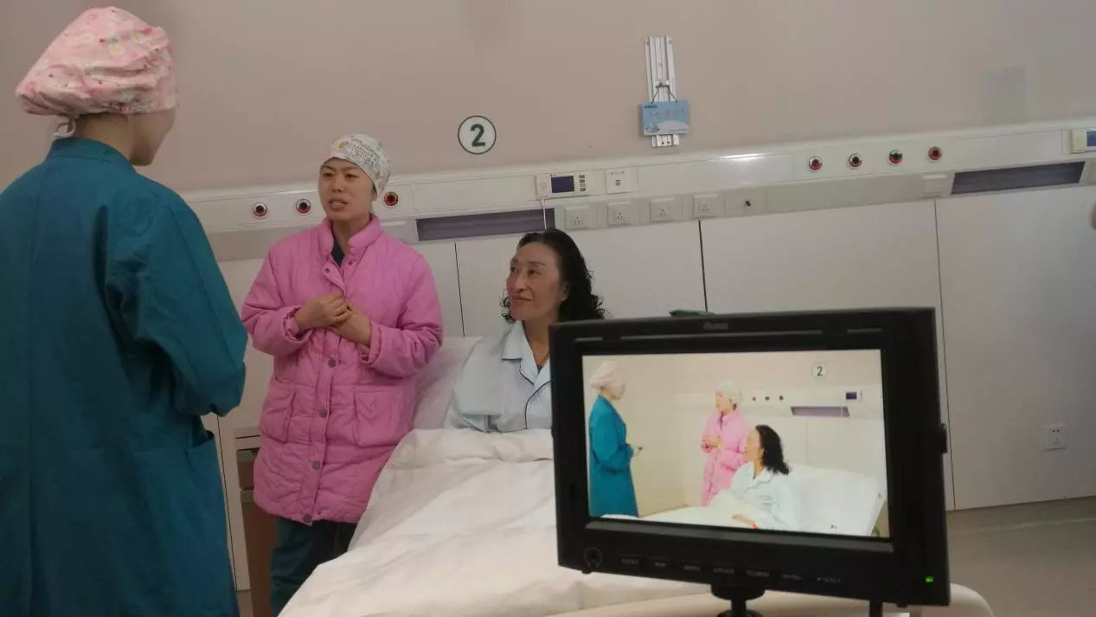

教学资源事宜请联系：
杨老师：18610012725 65271809
张老师：13611274113 65272912
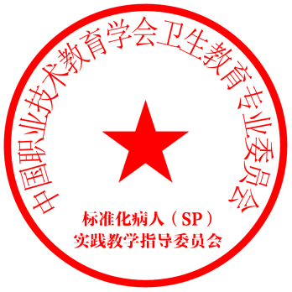

中国职业技术教育学会卫生教育专业委员
标准化病人实践教学指导委员会 2018年1月

